**Les cueilleurs – Le thé du Labrador (extrait)**

**Lexique | Niveau débutant**

**La vidéo est disponible sur** [**tv5unis.ca/francolab**](https://www.tv5unis.ca/francolab/les-cueilleurs?video=1)

**LEXIQUE**

*Le lexique suivant explique certains termes présents dans la vidéo, pour le niveau de difficulté visé. Ces termes sont définis selon leur sens dans la vidéo. Certains peuvent avoir un sens différent dans d’autres contextes.*

**une amélanche (n. f.)**

Petit fruit comestible qui ressemble à un bleuet.

On l’appelle aussi « baie de Saskatoon ».

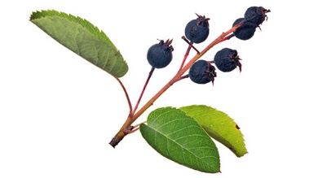

**une épinette (n. f.)**

Arbre à aiguilles qui ressemble à un sapin.

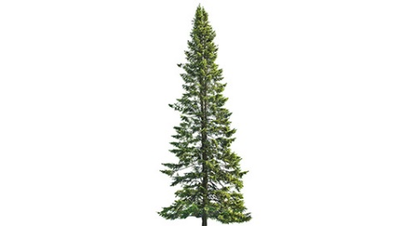

**un, une herboriste (n. m., n. f.)**

Personne qui connaît bien les plantes médicinales et leurs propriétés.



**un nique (n. m.)**

(familier)

Mot familier qui signifie « nid ».

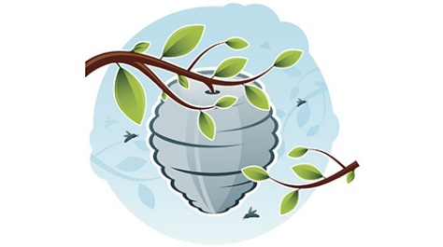

**résineux, résineuse (adj.)**

Dans le contexte de cette vidéo, le mot « résineux » réfère à l'odeur caractéristique des arbres qui produisent de la résine, comme les sapins et les épinettes. Cette odeur rappelle les forêts de conifères.

**une terre publique (n. f.)**

Terrain qui appartient au gouvernement

et qui est accessible au public.

**une tourbière (n. f.)**

Zone humide où la végétation se décompose lentement

et forme de la tourbe.

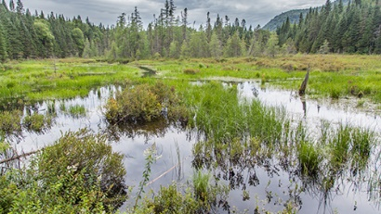

**une ZEC – zone d’exploitation contrôlée (n. f.)**

Une partie d’une terre publique où la gestion des ressources naturelles et des activités de plein air, comme la pêche, la chasse et le camping, est contrôlée.